T.C.
ADAPAZARI KAYMAKAMLIĞI

FATİH İMAM HATİP ORTAOKULU
STRATEJİK PLANI

(2015-2019)

SAKARYA 2016

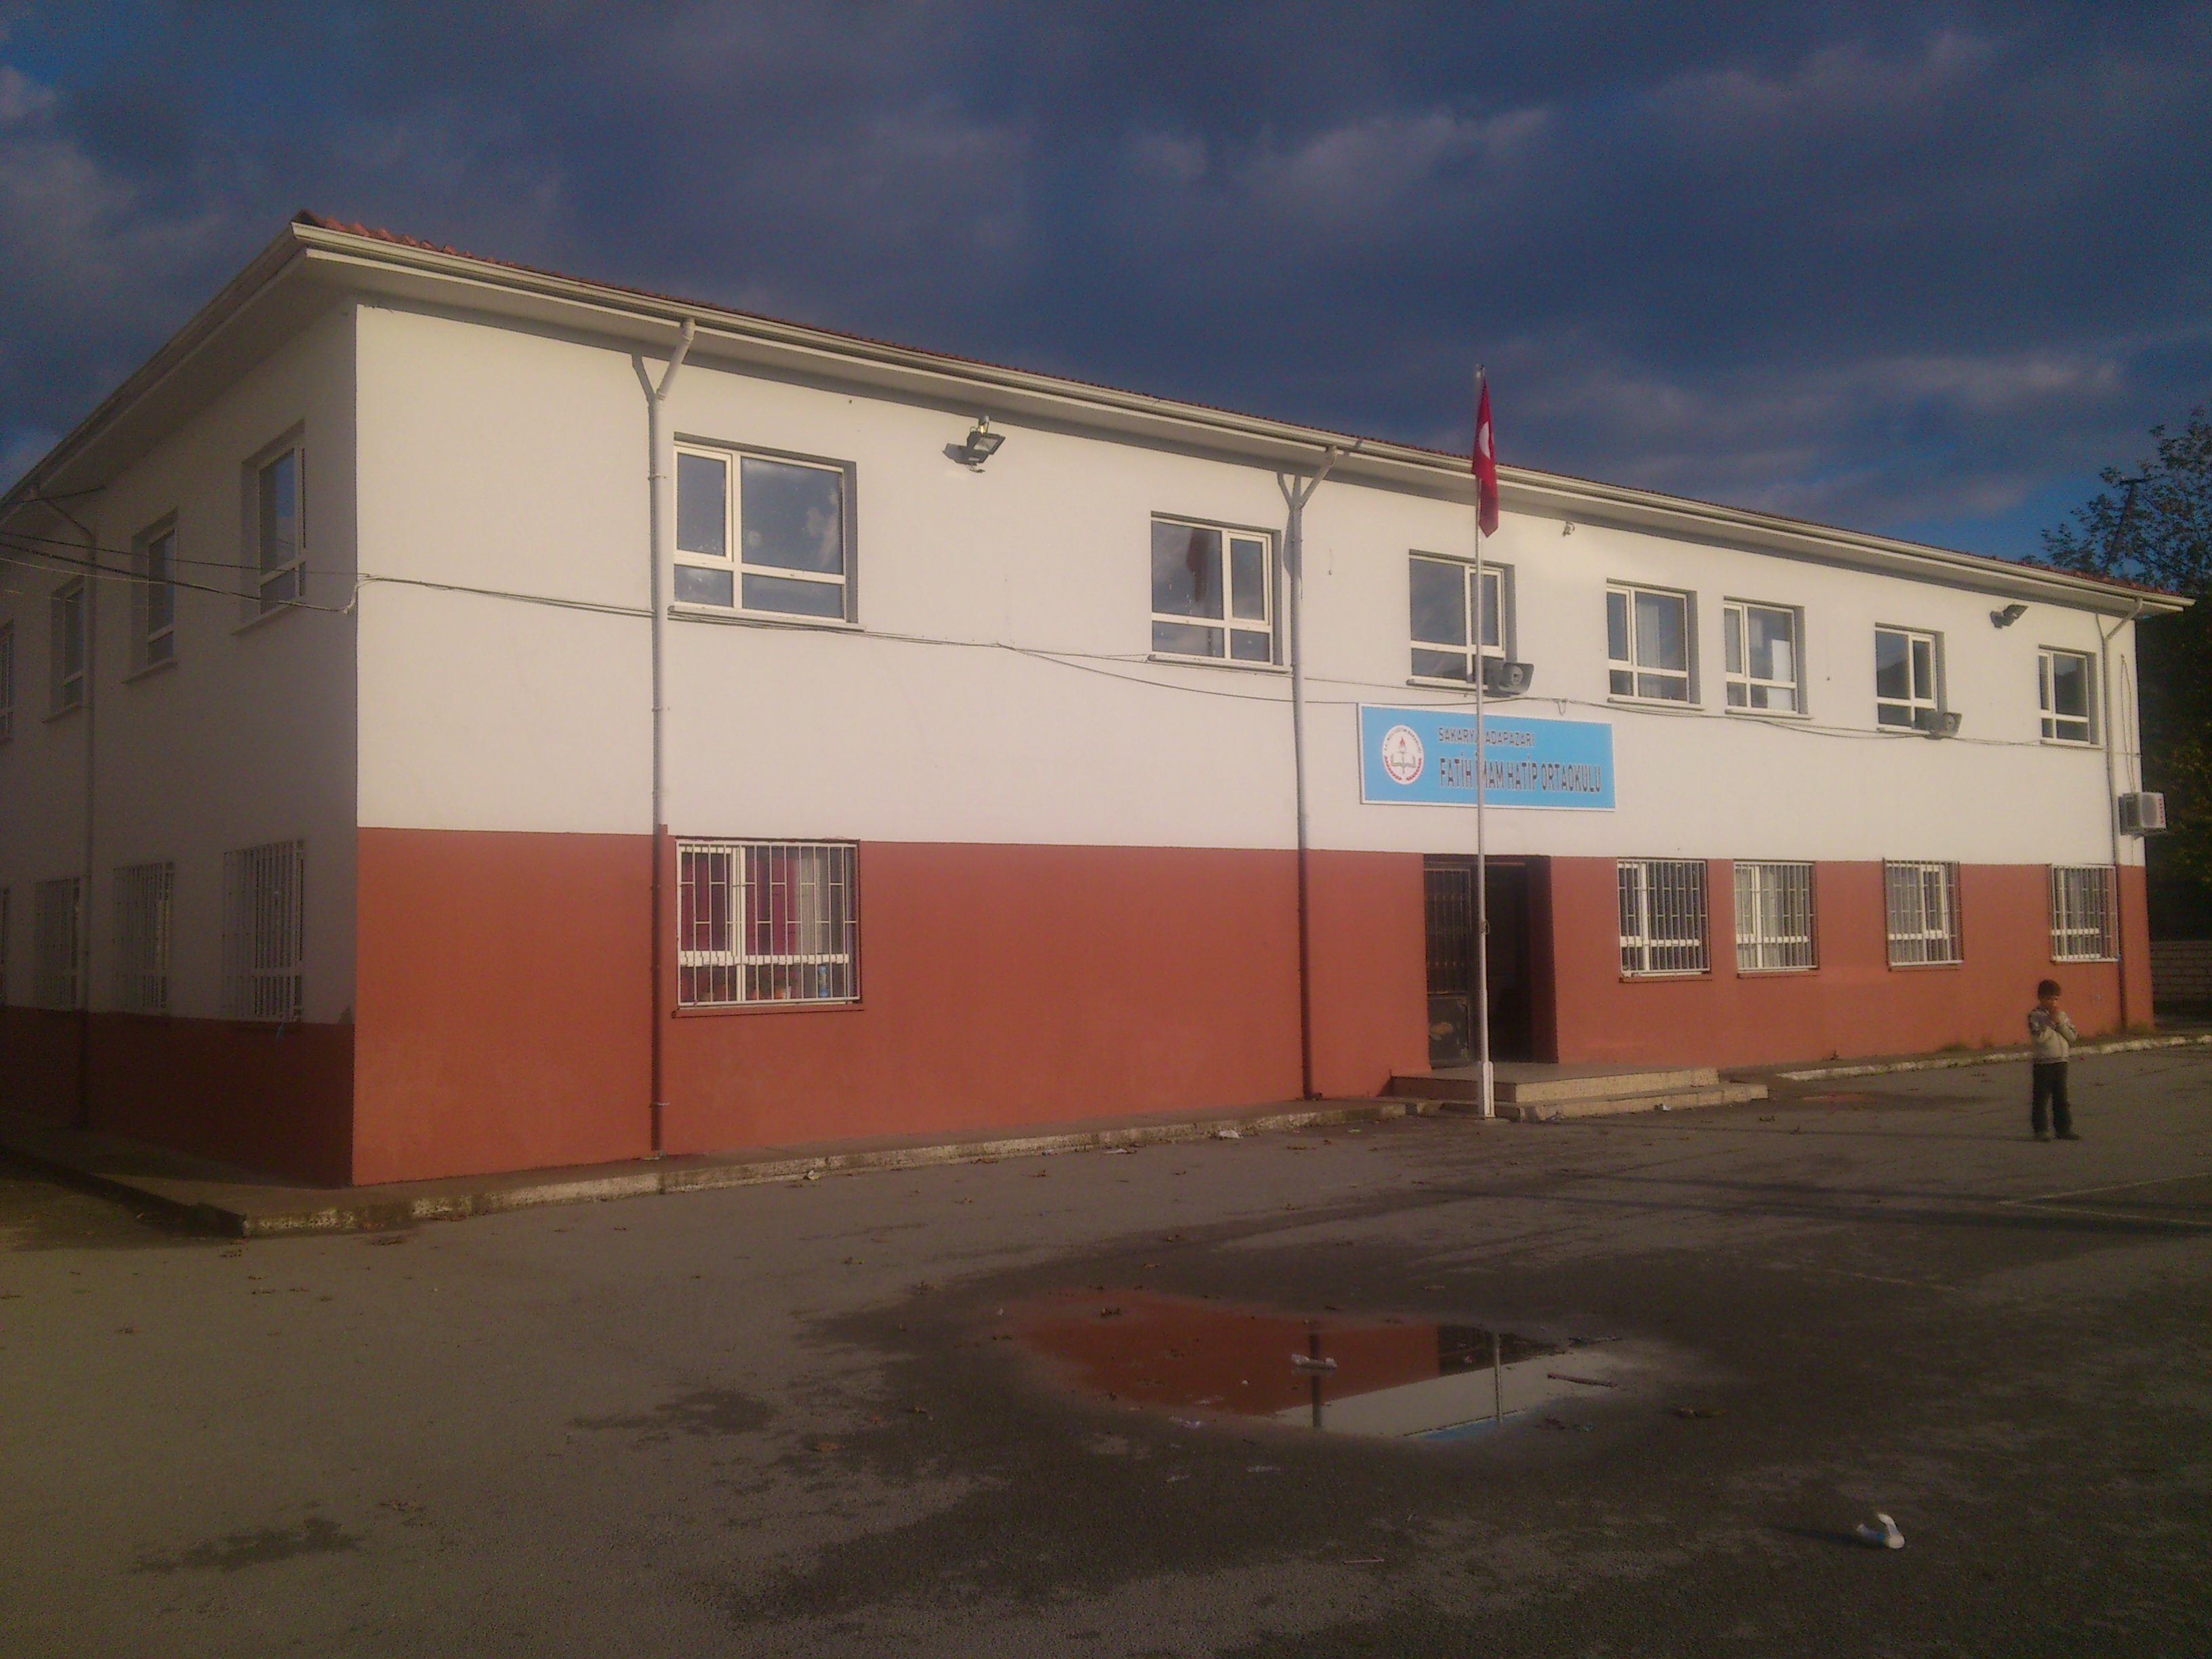
FATİH İMAM HATİP ORTAOKULU

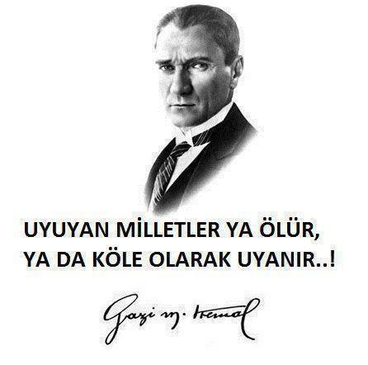

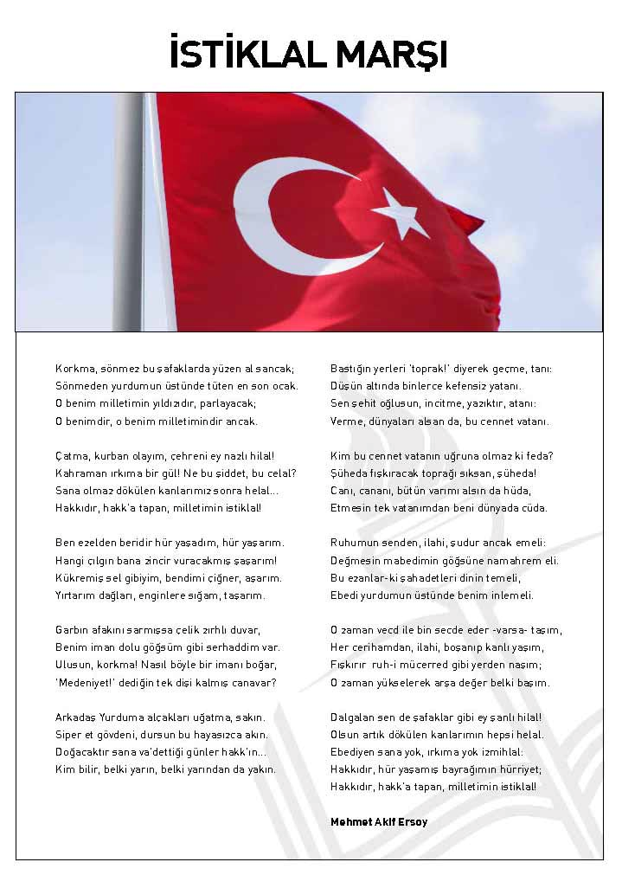

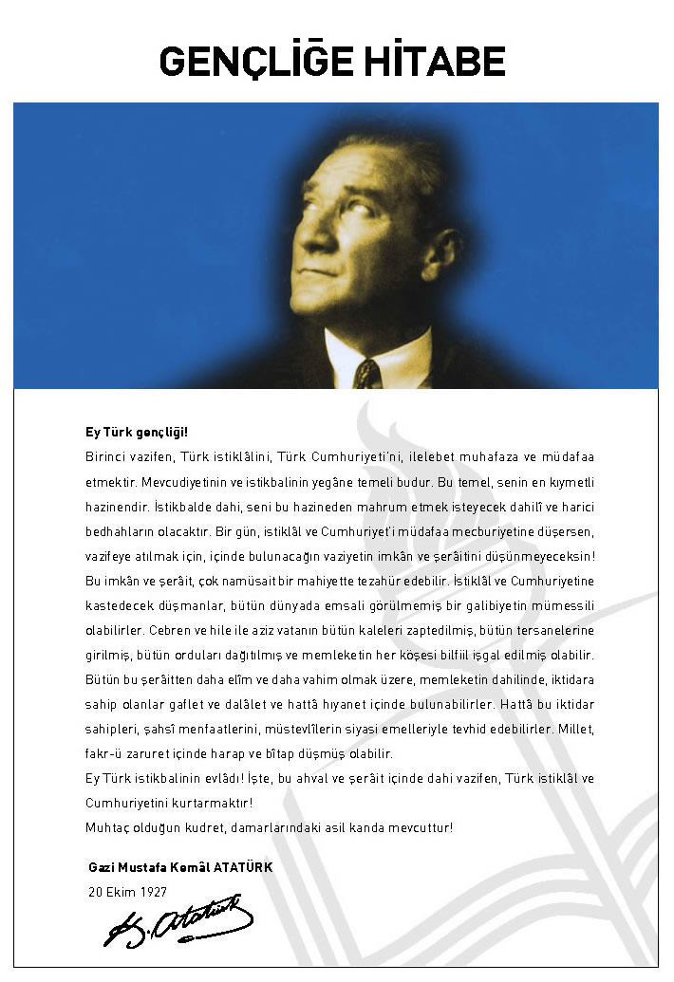

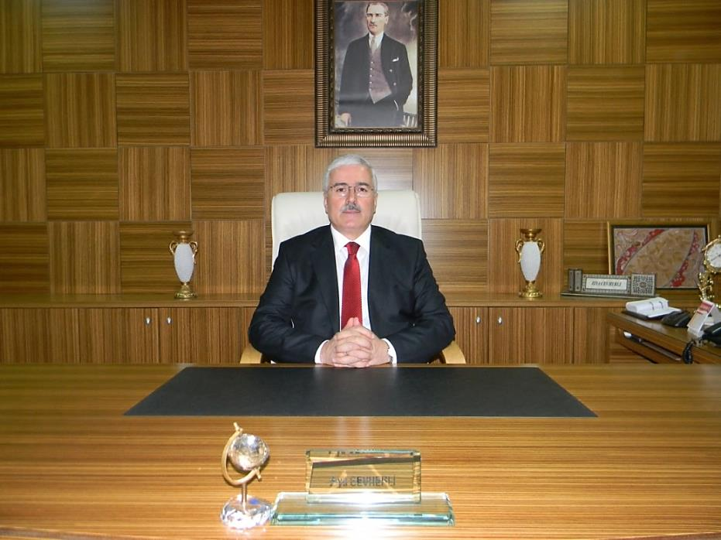
Ziya CEVHERLİ

Sürekli değişimin ve gelişimin yaşandığı dünyamızda, her alanda olduğu gibi yönetim alanında da yeni yaklaşımlar ortaya çıkmakta ve kurumsal başarının sağlanmasında etkili olan bu yaklaşımları benimsemek günümüz toplumunda gün geçtikçe daha da önem kazanmaktadır. Gelişimin bir parçası olan stratejik yönetim ve kalite anlayışının hızla değer kazanması ve olumlu etkilerinin zaman içerisinde daha da belirginleşmesiyle birlikte tüm kurumlarda stratejik yönetim anlayışı hakim olmaya başlamıştır
Stratejik Planlama, bir kurumda görev alan her kademedeki kişinin katılımını ve kurum yöneticisinin tam desteğini içeren sonuç almaya yönelik çabaların bütününü teşkil eder. Bu anlamda paydaşların ihtiyaç ve beklentileri, paydaşlar ve politika yapıcıların kurumun misyonu, hedefleri ve performans ölçümünün belirlenmesinde aktif rol oynamasını ifade eder.
Bu etkinin bir sonucu olarak kamu kurumlarında stratejik planlamanın yapılması; 5018 sayılı Kamu Mali Yönetimi ve Kontrol Kanunu ve bu kanunda değişiklik yapan 5436 sayılı yasa ile zorunlu hale getirilmiş ve kurumların planlama süreçleri Devlet Planlama Teşkilatı tarafından belirlenmiştir.
Bu kanun gereği 2011-2014 yıllarını kapsayan birinci dönem stratejik planı yapılmış ve uygulanmıştır. Bakanlığımızın ikinci dönem stratejik planlama hedeflerine uygun olarak ikinci dönem stratejik planımız hazırlanmıştır. 2015-2019 yıllarını kapsayan bu plan Adapazarı İlçe Milli Eğitim Müdürlüğü ve bağlı kuruluşlar için yapacakları çalışmalarda en önemli yol haritası olacaktır.
Stratejik planımızın hazırlanmasında veri desteği sağlayarak katılımı en üst seviyede gerçekleştirmemize katkı sunan bütün paydaşlarımıza teşekkür eder planımızın ilçemize ve ilimize hayırlı olmasını dileriz.

Ziya CEVHERLİ
Adapazarı İlçe Milli Eğitim Müdürü

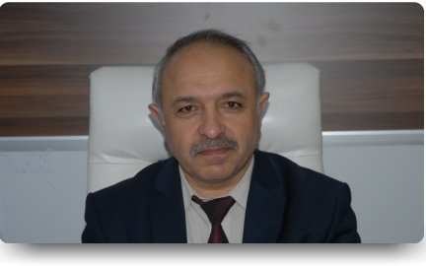

ÖNSÖZ
Eğitim sistemimiz, yeni yaklaşım ve yöntem, tekniklerle 21. Yüzyılda büyük bir dönüşüm yaşamaktadır. Gerek dünyada, gerekse ülkemizde ortaya çıkan yeni türden ihtiyaçlara karşılık verebilecek bir eğitim-öğretim ortamı hazırlamak eğitim sürecini paylaşan tüm okul toplumunun asli ve vazgeçilmez görevi haline gelmiştir.
Bizler, Fatih İmam Hatip Ortaokulu’nun yönetici, öğretmen, destek personeli, öğrencileri ve velileri olarak bu değişim sürecinde üzerimize düşen sorumlulukları yerine getirmeyi ülkemizin ve toplumumuzun geleceği açısından bir fırsat ve topluma karşı bir borç olarak algılamaktayız. Bu borcun ödenme yeri de, eğitim-öğretim hizmetlerini yürütmek için kurumsallaşmış olan okul ortamıdır. Okulu çağın gereklerine uygun olarak eğitim-öğretime hazırlamak, okulda Milli Eğitimin amaçlarına uygun olarak bir öğrenme ve eğitim ortamı hazırlamak, bu ortamı tüm paydaşlar için çekici hale getirmek de görevlerimiz arasındadır.
Fatih İmam Hatip Ortaokulu Stratejik Planı (2015-2019)’da belirtilen amaç ve hedeflere ulaşmamızın, okulumuzun gelişme ve kurumsallaşma süreçlerine önemli katkılar sağlayacağına inanmaktayız. Planın hazırlanmasında büyük emek ve çaba sarf eden Okul Müdür Yardımcısı Erdoğan KILIÇ başta olmak üzere, Stratejik Plan Koordinasyon ekibine, öğretmen, öğrenci ve velilerimize teşekkür eder planımızın hayırlı hizmetlere vesile olmasını dilerim.
Rıdvan BADANKA
Okul Müdürü

İÇİNDEKİLER | SAYFA NO
ÖNSÖZ
- BÖLÜM: STRATEJİK PLAN HAZIRLIK PROGRAMI
- Amaç | 10
- Kapsam | 10
- Yasal Dayanak | 10
- Üst Kurul ve Stratejik Plan Ekibi | 11
- Çalışma Takvimi | 12
- BÖLÜM: DURUM ANALİZİ
- Tarihsel Gelişim | 13
- Mevzuat Analizi | 15
- Faaliyet Alanları, Ürün ve Hizmetler | 16
- Paydaş Analizi | 17
- Kurum İçi Analiz | 19
- Örgütsel Yapı | 19
- İnsan Kaynakları | 20
- Teknolojik Düzey | 24
- Mali Kaynaklar | 26
- İstatistikî Veriler | 27
- Çevre Analizi | 29
- PEST-E Analizi | 29
- Üst Politika Belgeleri | 30
- GZFT Analizi | 31
- Sorun Alanları | 32
- BÖLÜM: GELECEĞE YÖNELİM
- Misyon | 33
- Vizyon | 34
- Temel Değerler ve İlkeler | 35
- Temalar | 36
- Amaçlar | 37
- Hedefler | 37
- Performans Göstergeleri | 38
- Faaliyet/Projeler ve Maliyetlendirme | 42
- Eylem Planları | 43
- Stratejiler | 43
- BÖLÜM: İZLEME ve DEĞERLENDİRME
- Raporlama | 44
- İzleme Raporları | 44
- Faaliyet Raporları | 45
EKLER

KURUM KİMLİK BİLGİSİ
Kurum Adı | FATİH İMAM HATİP ORTAOKULU
Kurum Statüsü | Kamu Özel
Kurumda Çalışan Personel Sayısı | Yönetici : 2  Öğretmen : 18  Memur : 0  Hizmetli : 1
Öğrenci Sayısı | 251
Öğretim Şekli | Normal İkili
KURUM İLETİŞİM BİLGİLERİ
Kurum Telefonu / Fax | Tel. : 0 264 2722054  Faks :
Kurum Web Adresi | http:// adapazarifatihimamhatiportaokulu.meb.k12.tr
Mail Adresi | 760145@meb.k12.tr
Kurum Adresi | Mahalle : Yağcılar Mah. Uhud Sok. No:2  Posta Kodu : 54030  İlçe : Adapazarı  İli : SAKARYA
Kurum Müdürü | RIDVAN BADANKA GSM Tel: 0 5066268460
Kurum Müdür Yardımcısı | ŞİRİN DİNÇAR: GSM Tel: 0 5064019821

1. BÖLÜM

STRATEJİK PLAN
HAZIRLIK PROGRAMI

  - STRATEJİK PLANIN AMACI
Bu stratejik plan, okul ile çevre ilişkilerini geliştirmeyi, okul gelişimini sürekli kılmayı, belirlenen stratejik amaçlarla, ülkemize, çevresine faydalı, kendi ile barışık, düşünen ve özgün üretimlerde “ben de varım” diyebilen nesiller yetiştirilmesi amacını taşımaktadır.

  - STRATEJİK PLANIN KAPSAMI
Bu stratejik plan, Fatih İmam Hatip Ortaokulu’nun mevcut durum analizi değerlendirmeleri doğrultusunda, 2015–2019 yıllarında geliştireceği amaç, hedef ve stratejileri kapsamaktadır.
MAÇ
  - STRATEJİK PLANIN YASAL DAYANAKLARI
SIRA NO | DAYANAĞIN ADI
1 | 5018 yılı Kamu Mali Yönetimi ve Kontrol Kanunu
2 | Milli Eğitim Bakanlığı Strateji Geliştirme Başkanlığının 2013/26 Nolu Genelgesi
3 | Milli Eğitim Bakanlığı 2015-2019 Stratejik Plan Hazırlık Programı
4 | Yüksek Planlama Kurulu Kararları
5 | 10. Kalkınma Planı (2014-2018)

  - STRATEJİK PLAN EKİBİ

STRATEJİK PLANLAMA EKİBİ
SIRA NO | ADI SOYADI | GÖREVİ
1 | RIDVAN BADANKA | MÜDÜR
2 | ŞİRİN DİNÇAR | MÜDÜR YARDIMCISI
3 | CANAN KINIK | OKUL AİLE BİRLİĞİ BAŞKANI
4 | GÜLŞAH AKÇAALAN | FEN VE TEKNOLOJİ ÖĞRETMENİ
5 | NURDAN ÖRENAY | DİN KÜLTÜRÜ ÖĞRETMENİ
6 | SEVGİ ÇALIŞKAN | MATEMATİK ÖĞRETMENİ
7 | BURCU ÇANKAYA | SOSYAL BİLGİLER ÖĞRETMENİ
8 | BELKIS SAYGILI | OKUL AİLE BİRLİĞİ YÖN. KURULU ÜYESİ
9 | VASFİYE ÖNCEL | HİZMETLİ

  - ÇALIŞMA TAKVİMİ
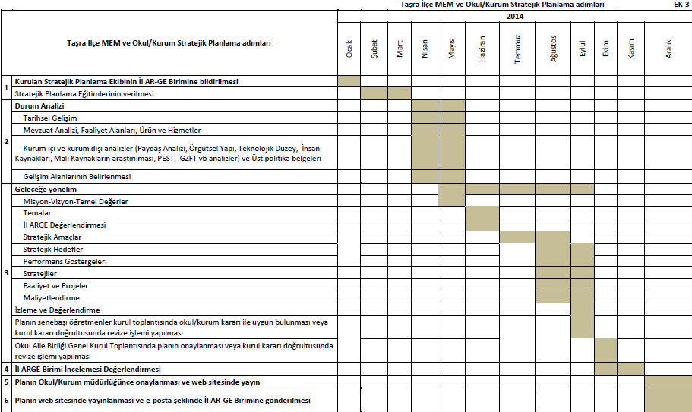
2. BÖLÜM

DURUM ANALİZİ

  - TARİHSEL GELİŞİM

Fatih İmam Hatip Ortaokulu, eğitim-öğretime 2015 yılında 5 kadrolu, 2 görevlendirme ve 1 ücretli öğretmen ve 128 öğrenci ile Fatih İlkokulunun ek bina olarak kullandığı iki katlı binanın üst katında başlamıştır.
2016 Yılında 11 kadrolu , 4 ücretli, 3 görevlendirme öğretmen ve 250 öğrenciyle eğitim öğretim sürdürülmektedir.
Okulumuz ilkokul olarak 07.11.1989 yılında tek katlı şekilde , 1992-1993 yılında da ikinci katı ilave edilerek hizmete sunulmuştur. Fatih İmam Hatip Ortaokulu olarak 24.05.2015 tarihinde eğitim öğretime başlamıştır.

FATİH İMAM HATİP ORTAOKULU

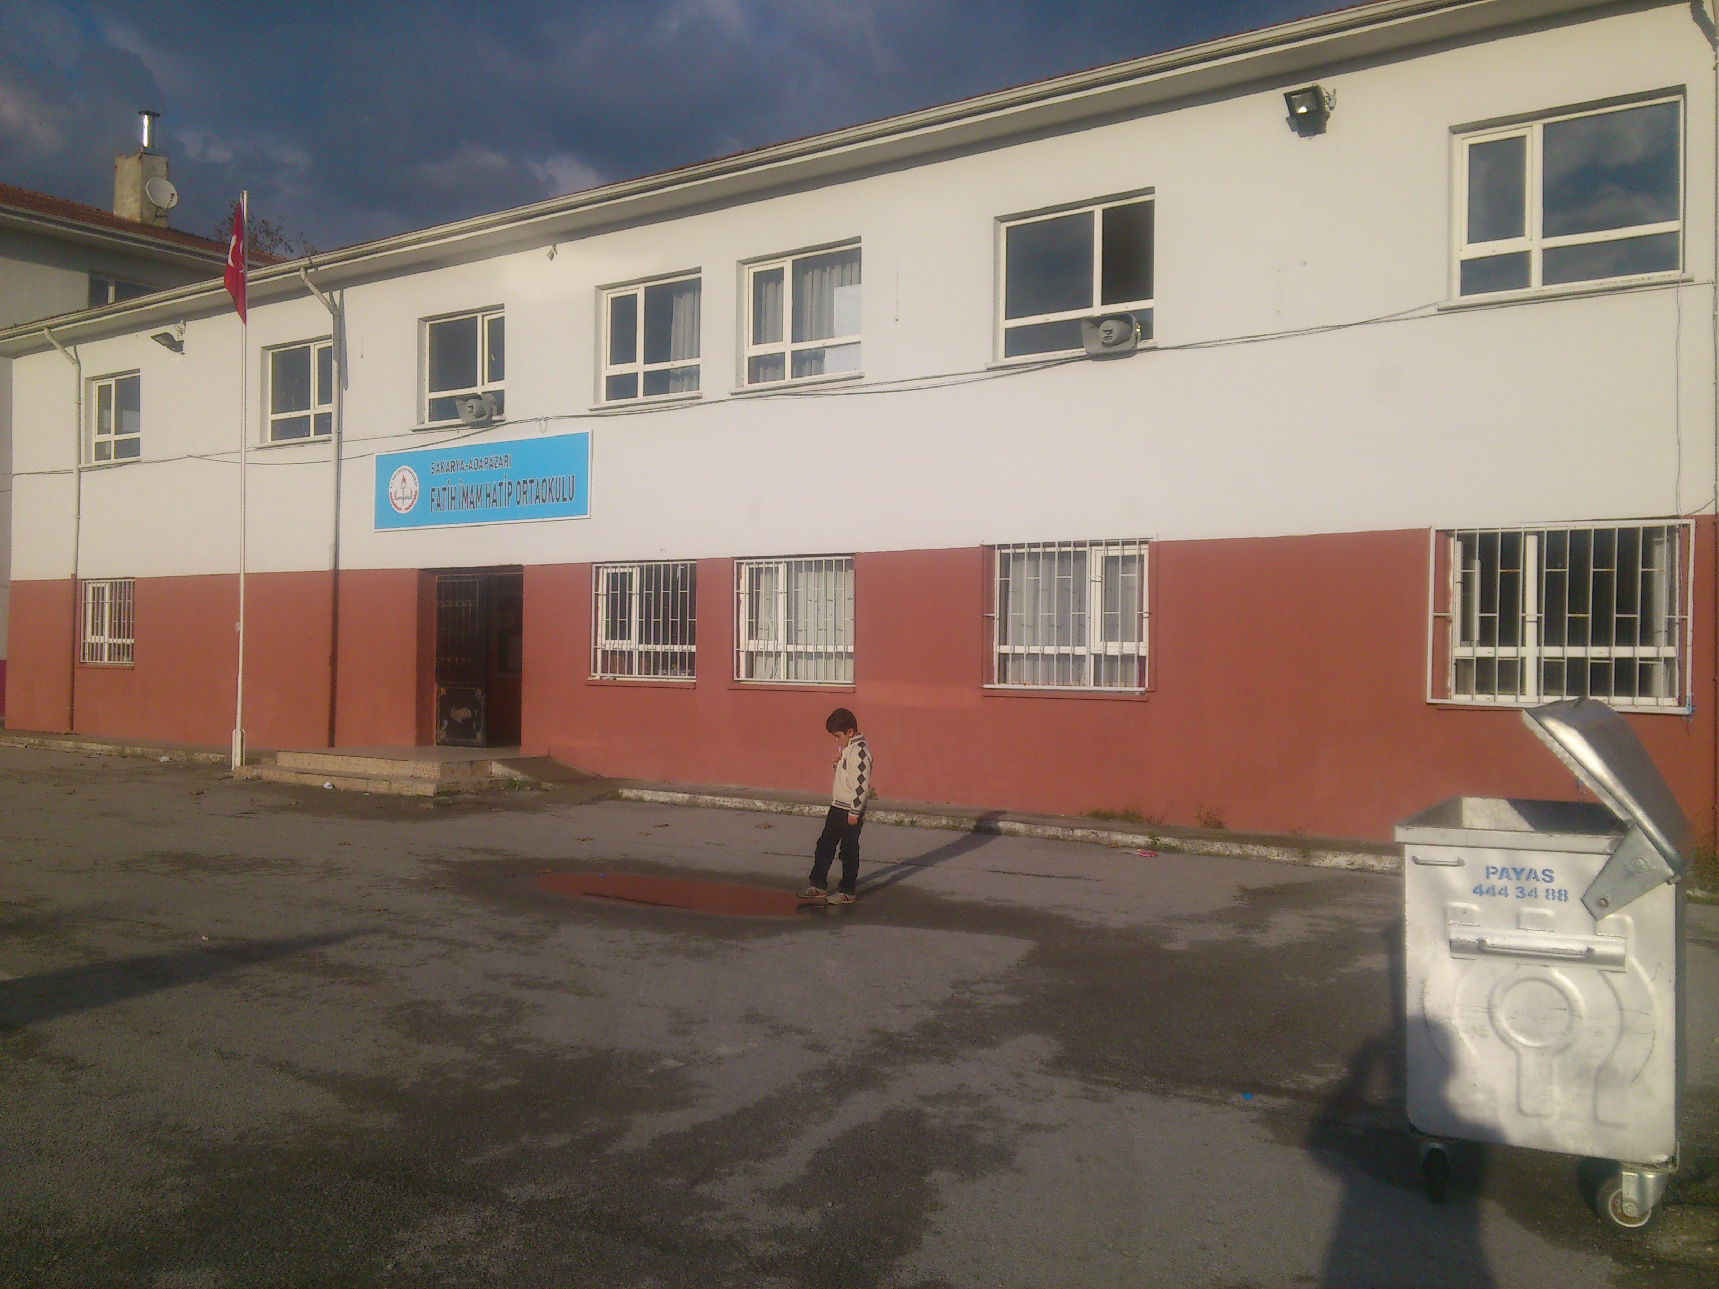 | 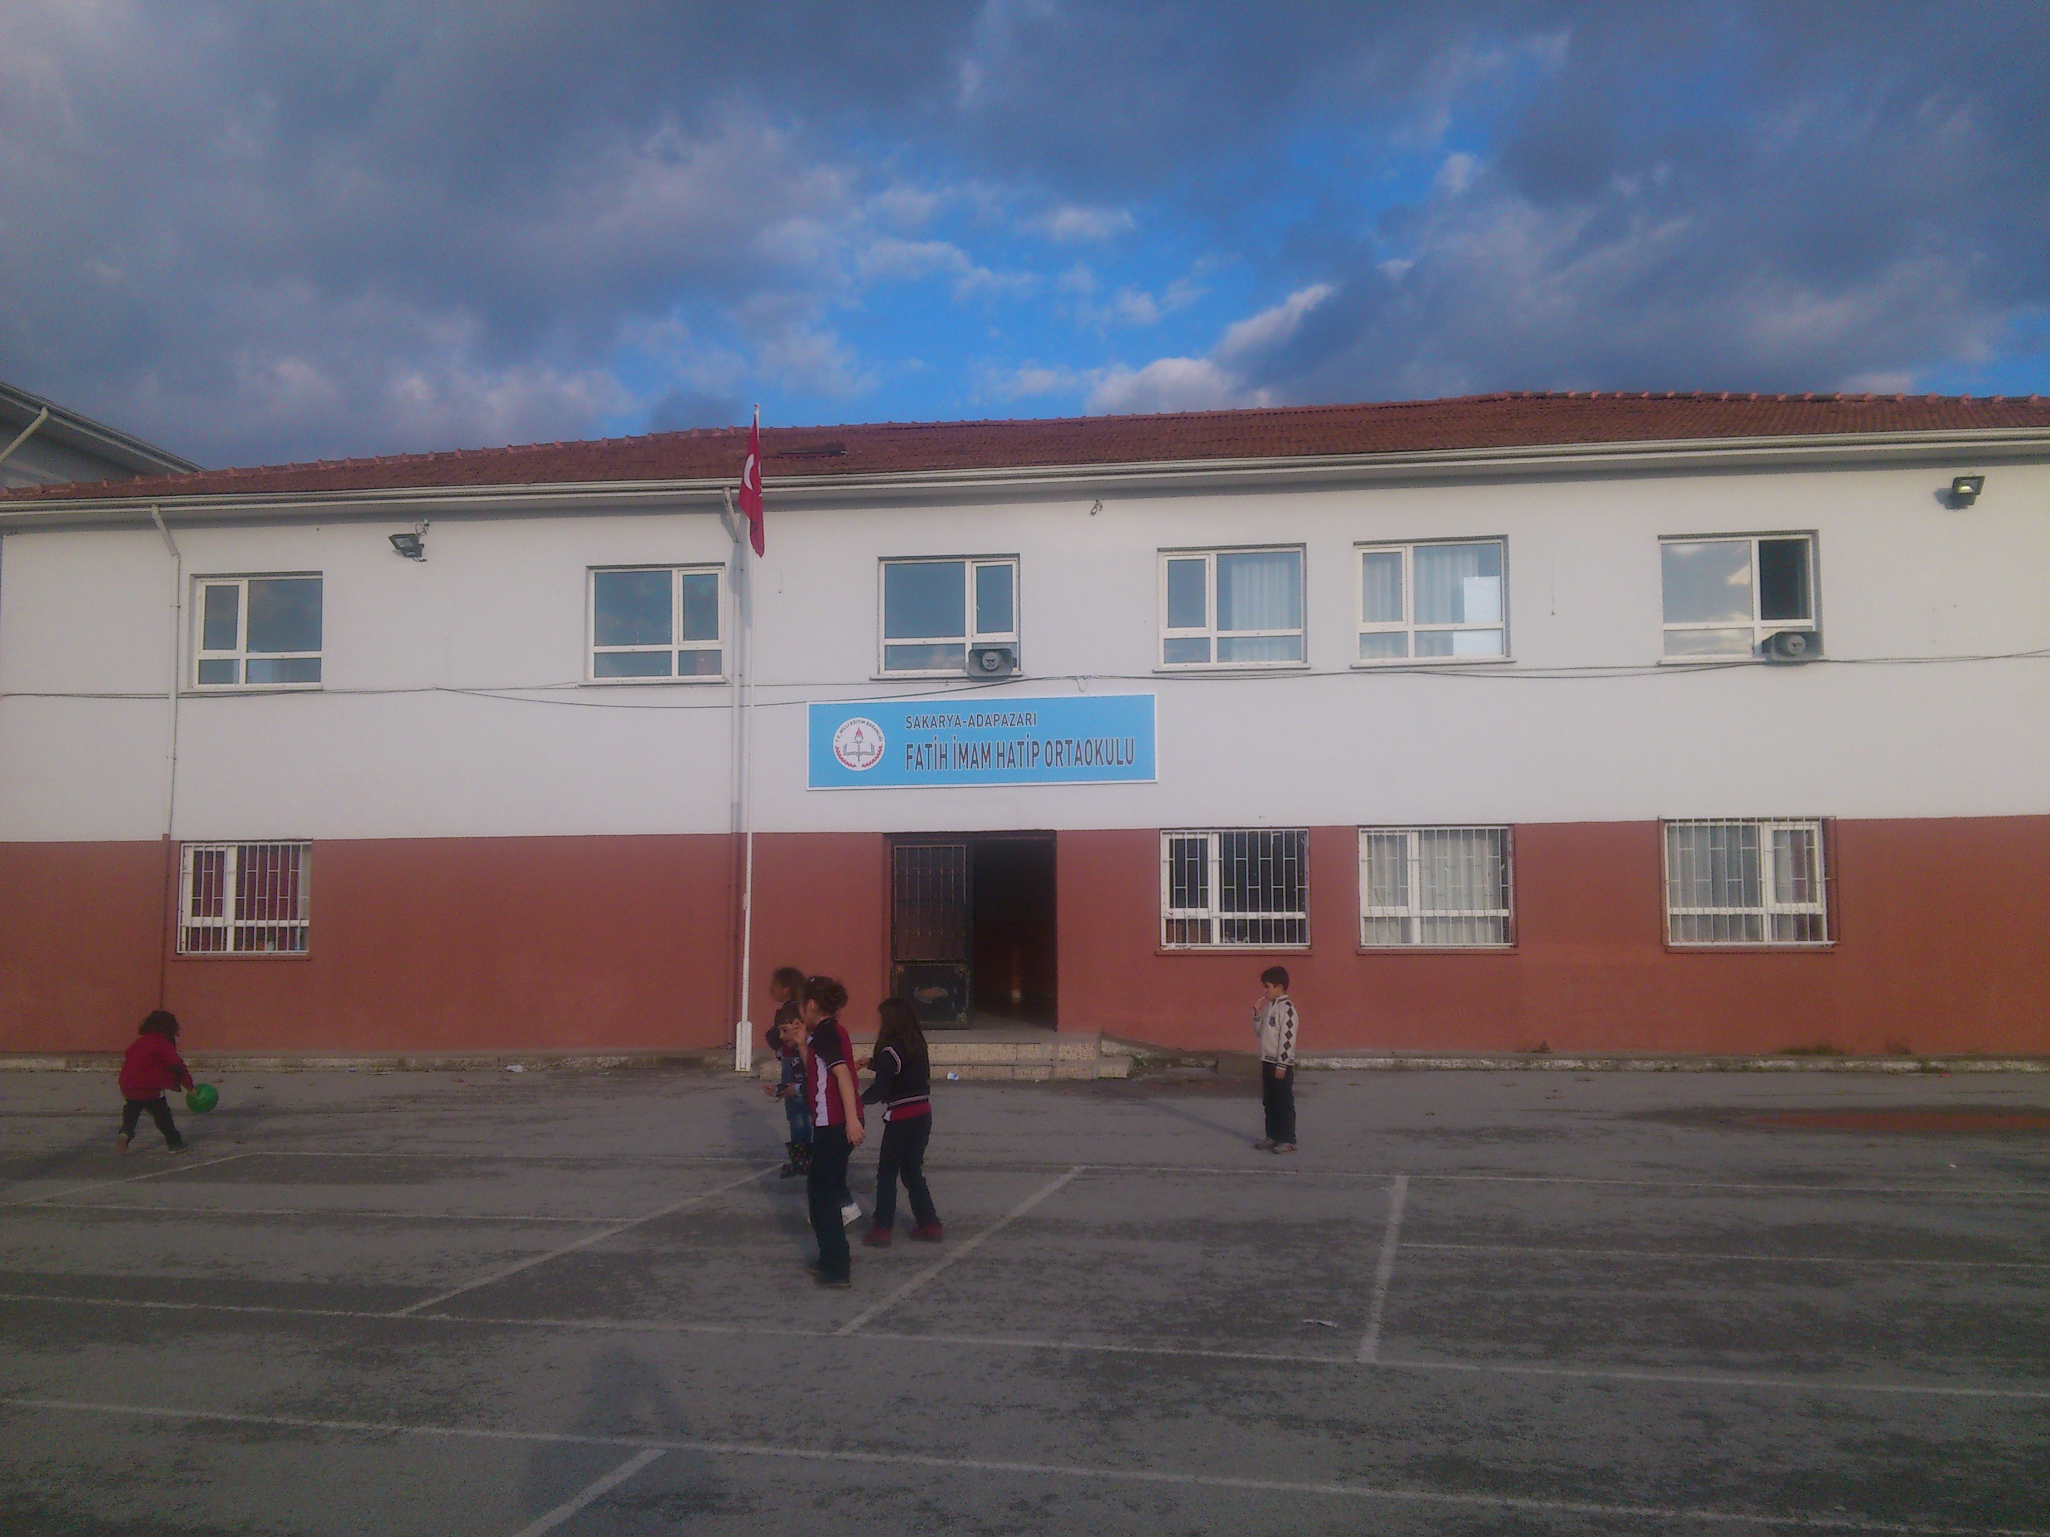

2.2MEVZUAT ANALİZİ

KANUN
Tarih | Sayı | No | Adı
23/07/1965 | 12056 | 657 | Devlet Memurları Kanunu
24/10/2003 | 25269 | 4982 | Bilgi Edinme Hakkı Kanunu
10.12.2003 | 5018 |  | Kamu Malî Yönetimi ve Kontrol Kanunu

YÖNETMELİK
Yayımlandığı Resmi Gazete/Tebliğler Dergisi |  | Adı
Tarih | Sayı
12/10/2013 | 28793 | Milli Eğitim Bakanlığı Personelinin Görevde Yükselme, Unvan Değişikliği ve Yer Değiştirme Suretiyle Atanması Hakkında Yönetmelik
26/05/2006 | 26179 | Kamu İdarelerinde Stratejik Planlamaya İlişkin Usul Ve Esaslar Hakkında Yönetmelik

YÖNERGE
Yayın |  | Adı
Tarih | Sayı
25/10/2013 | 3087071 | Milli Eğitim Bakanlığı Ortaöğretim Kurumlarına Geçiş Yönergesi
Ocak 2014 | 2676 | MEB Eğitimde Kalite Yönetim Sistemi Yönergesi

  - FAALİYET ALANLARI, ÜRÜN VE HİZMETLER
FATİH İMAM HATİP ORTAOKULU FAALİYET ALANLARI
A-FAALİYET ALANI:  EĞİTİM | B-FAALİYET ALANI:  YÖNETİM İŞLERİ
Hizmet–1  Rehberlik Hizmetleri  - Öğrenci rehberlik hizmetleri  - Öğretmen rehberlik hizmetleri  - Veli rehberlik hizmetleri | Hizmet–1  Öğrenci işleri hizmeti  - Öğrenci kayıt, kabul ve devam işleri  - Öğrenci başarısının değerlendirilmesi  - Sınav işleri  - Sınıf geçme işleri  - Rehberlik  - Öğrenci davranışlarının değerlendirilmesi  - Öğrenim belgesi düzenleme işleri
Hizmet–2  Sosyal-Kültürel Etkinlikler  - Öğrenci sağlığı ve güvenliği eğitimleri  - Kulüp çalışmaları  - Okul-Çevre ilişkileri  - Toplum hizmetleri | Hizmet–2  Öğretmen işleri hizmeti  - Derece terfi  - Hizmet içi eğitim  - Özlük hakları
C-FAALİYET ALANI:
ÖĞRETİM

Hizmet–1
Müfredatın işlenmesi

FATİH İMAM HATİP ORTAOKULU FAALİYET ALANLARI
SIRA  NO | FAALİYETLER | FAALİYETLERİN DAYANDIĞI MEVZUAT | AYRILAN MALİ KAYNAK | MEVCUT  İNSAN KAYNAĞI | DEĞERLENDİRME
1 | EĞİTİM | İlköğretim Kurumları  Yönetmeliği | Yetersiz | Yetersiz | Güçlendirilmeli
2 | YÖNETİM | İlköğretim Kurumları  Yönetmeliği  Devlet Memurları Kanunu | Yetersiz | Yeterli | Aynı Kalmalı
3 | ÖĞRETİM | İlköğretim Kurumları  Yönetmeliği | Yetersiz | Yetersiz | Güçlendirilmeli
4

  - PAYDAŞ ANALİZİ

İÇ PAYDAŞLAR | DIŞ PAYDAŞLAR
Okul Yönetimi | Kaymakamlık
Öğretmenler | İlçe Milli Eğitim Müdürlüğü
Öğrenciler | Muhtar
Okul Aile Birliği | Müftülük
Veliler | Diğer Eğitim Kurumları

PAYDAŞ ANALİZİ MATRİSİ
PAYDAŞLAR | İÇ PAYDAŞ | DIŞ PAYDAŞ | HİZMET ALAN | NEDEN PAYDAŞ | Paydaşın Kurum Faaliyetlerini Etkileme Derecesi | Paydaşın Taleplerine Verilen Önem |  | Sonuç
 |  |  |  |  | Tam 5" "Çok 4", "Orta 3", "Az 2", "Hiç 1"
 |  |  |  |  | 1,2,3 İzle  4,5 Bilgilendir |  | 1,2,3 Gözet  4,5 Birlikte Çalış
İlçe Milli Eğitim Müdürlüğü |  | X |  | Amaçlarımıza Ulaşmada Destek İçin İş birliği İçinde Olmamız Gereken Kurum | 5 |  | 5 | Bilgilendir, Birlikte çalış
Veliler | X |  | X | Doğrudan ve Dolaylı Hizmet Alan | 3 |  | 4 | Bilgilendir, Birlikte çalış
Okul Aile Birliği | X |  | X | Amaçlarımıza Ulaşmada Destek İçin İş birliği İçinde Olmamız Gereken Kurum | 5 |  | 5 | Bilgilendir, Birlikte çalış
Öğrenciler | X |  | X | Varoluş sebebimiz | 5 |  | 5 | Bilgilendir, Birlikte Çalış
Mahalle Muhtarı |  | X | X | Amaçlarımıza Ulaşmada Destek İçin İş birliği İçinde Olmamız Gereken Kurum | 1 |  | 2 | İzle, Gözet
Diğer Eğitim Kurumları |  | X | X | Amaçlarımıza Ulaşmada Destek İçin İş birliği İçinde Olmamız Gereken Kurum | 2 |  | 4 | İzle, Birlikte Çalış

  - KURUM İÇİ ANALİZ
    - Örgütsel Yapı:
Okul
Müdürü

Okul Aile Bir.
Öğret. Kurulu

Müdür Yard.
Komisyonlar
Kurullar

Büro Hizmetleri
Yard. Hizmetler
Öğretmen

Danışman Öğr.
Şube Öğr.
Zümre Öğr.
Öğrenci Kulüp.

Okulda Oluşturulan Komisyon ve Kurullar:

Kurul/Komisyon Adı | Görevleri
Zümre Öğretmenler Kurulu | Eğitim-öğretimin eşgüdüm içinde yürütülmesi, eğitim-öğretim süresinde karşılaşılan güçlükler vb. ile ilgili görüş alışverişinde bulunmak
Şube Öğretmenler Kurulu | Aynı şubede derse giren öğretmenlerin öğrenci davranışlarını iyi tahlil ederek birbirlerine yardımcı olmak.
Okul-Aile Birliği Kurulu | Eğitim-öğretimi geliştirici faaliyetleri desteklemek Okul ve veliler ile iletişimi sağlamak. Okul adına alınan kararlarda velileri temsil etmek. vs.

    - İnsan Kaynakları
2016 Yılı Kurumdaki Mevcut Yönetici Sayısı:
Sıra  No | Görevi | Erkek | Kadın | Toplam
1 | Müdür | 1 | 0 | 1
2 | Müdür Yrd. | 1 | 0 | 1

Kurum Yöneticilerinin Eğitim Durumu:
Eğitim Düzeyi | 2016 Yılı İtibari İle
 | Kişi Sayısı | %
ÖnLisans | 0 | 0
Lisans | 1 | 100
Yüksek Lisans | 1 | 0
Doktora | 0 | 0

Kurum Yöneticilerinin Yaş İtibari ile dağılımı:
Yaş Düzeyleri | 2016 Yılı İtibari İle
 | Kişi Sayısı | %
20-30 | 0 | 0
30-40 | 1 | 100
40+... | 1 | 100

İdari Personelin Hizmet Süresine İlişkin Bilgiler:
Hizmet Süreleri | Kişi Sayısı
1-6 Yıl | 0
7-10 Yıl | 0
11-15 Yıl | 1
16+……üzeri | 1

İdari Personelin Katıldığı Hizmet-içi Eğitim Programları:
Adı ve Soyadı | Görevi | Katıldığı Çalışmanın Adı
RIDVAN BADANKA | Müdür. | Özel Eğitim Semineri  OKUL SAĞLIĞI SEMİNERİ  Temel Eğitim Öğretmenlerinin Mesleki Gelişim Eğitimi Semineri-1-  Afet Eğitimi Okul Sorumlusu Seminer  Fatih Projesi Bilişim Teknolojilerinin ve İnternetin Bilinçli, Güvenli Kullanımı Semineri  Ölçme ve Değerlendirme Farkındalık Semineri  Özel Eğitim Hizmetleri Semineri  Özel Yetenekliler Destek Eğitim Odası Farkındalık Semineri  İNTEL ÖĞRETMEN PROGRAMI KURSU KARMA EĞİTİM MODELİ  Öğretmenlerin Rehberlik Hizmetleri Eğitimi Semineri  Güzel ve Etkili Konuşma Semineri  Din Kültürü ve Ahlak Bilgisi Programı Yeni Yönetim ve Değerlendirme Semineri  Bilgisayar Internet Kullanım Kursu
ŞİRİN DİNÇAR | Müdür Yardımcısı | Proje Hazırlama Teknikleri Semineri, TEFBİS Projesi Semineri, Öğretim Yöntem ve Teknikleri Formatörlük Kursu, Öğretim Sürecini Geliştirme Kursu, Sınıfiçi Öğrenme Sürecini Geliştirme Kursu, Eğitimde Yeni Yaklaşımlar Semineri, Ölçme ve Değerlendirme Farkındalık Semineri, Fatih Projesi Bilişim Teknolojilerinin ve İnternetin Bilinçli, Güvenli Kullanımı Semineri, Stratejik Planlama ve Yönetimi Bilgilendirme Semineri, Yeni Öğretim Programları ve Metodoloji Semineri, Ab Gençlik Projeleri Hazırlama Semineri, Web Tabanlı İçerik Geliştirme Kursu, TKY İl Formatörü Yetiştirme Semineri

2016 Yılı Kurumdaki Mevcut Öğretmen Sayısı:
Sıra  No | Branşı | Erkek | Kadın | Toplam
1 | Din Kültürü Öğretmeni | 0 | 2 | 2
2 | Türkçe Öğretmeni | 1 | 2 | 3
3 | Sosyal Bilgiler Öğretmeni | 0 | 1 | 1
4 | İngilizce Öğretmeni | 0 | 3 | 3
5 | Fen ve Teknoloji Öğretmeni | 0 | 2 | 2
6 | Matematik Öğretmeni | 0 | 2 | 2
7 | Beden Eğitimi Öğretmeni | 0 | 1 | 1
8 | Bilişim ve Teknoloji Öğretmeni | 0 | 1 | 1
9 | Arapça Öğretmeni | 0 | 1 | 1
10 | Görsel Sanatlar Öğretmeni | 0 | 1 | 1
11 | Rehber Öğretmen | 0 | 1 | 1
TOPLAM |  | 1 | 17 | 18

Öğretmenlerin Yaş İtibari ile Dağılımı:
Yaş Düzeyleri | Kişi Sayısı
20-30 | 8
30-40 | 10
40+... | 0

Öğretmenlerin Hizmet Süreleri:
Hizmet Süreleri | Kişi Sayısı
1-3 Yıl | 6
4-6 Yıl | 4
7-10 Yıl | 6
11-15 Yıl | 2
16+…….üzeri | 0

2016 Yılı Kurumdaki Mevcut Hizmetli/ Memur Sayısı:
Sıra  No | Görevi | Erkek | Kadın | Eğitim Durumu | Hizmet Yılı | Toplam
1 | Memur | 0 | 0 | 0 | 0 | 0
2 | Hizmetli | 0 | 0 | 0 | 0 | 0
3 | Sözleşmeli İşçi | 0 | 0 | 0 | 0 | 0
4 | Sigortalı İşçi | 0 | 1 | İlkokul | 1 | 1

Çalışanların Görev Dağılımı:
S.NO | UNVAN | GÖREVLERİ
1 | Okul Müdürü | Okul müdürü;  - Kanun, tüzük, yönetmelik, yönerge, program ve emirlere uygun olarak görevlerini yürütmeye,  - Okulu düzene koyar  - Denetler.  - Okulun amaçlarına uygun olarak yönetilmesinden, değerlendirilmesinden ve geliştirmesinden sorumludur.  - Okul müdürü, görev tanımında belirtilen diğer görevleri de yapar.
 | Müdür Yardımcısı | Okul Müdürü Tarafında verilen ve paylaştırılan her türlü eğitim öğretim görevi ve idari işeri yapar.
2 | Öğretmenler | - İlköğretim okullarında dersler sınıf veya branş öğretmenleri tarafından okutulur.  - Öğretmenler, kendilerine verilen sınıfın veya şubenin derslerini, programda belirtilen esaslara göre plânlamak, okutmak, bunlarla ilgili uygulama ve deneyleri yapmak, ders dışında okulun eğitim-öğretim ve yönetim işlerine etkin bir biçimde katılmak ve bu konularda kanun, yönetmelik ve emirlerde belirtilen görevleri yerine getirmekle yükümlüdürler.  - Sınıf öğretmenleri, okuttukları sınıfı bir üst sınıfta da okuturlar.  - İlköğretim okullarının 4 üncü ve 5 inci sınıflarında özel bilgi, beceri ve yetenek isteyen; beden eğitimi, müzik, görsel sanatlar, din kültürü ve ahlâk bilgisi, yabancı dil ve bilgisayar dersleri branş öğretmenlerince okutulur.  - Derslerini branş öğretmeni okutan sınıf öğretmeni, bu ders saatlerinde yönetimce verilen eğitim-öğretim görevlerini yapar.  - Okulun bina ve tesisleri ile öğrenci mevcudu, yatılı-gündüzlü, normal veya ikili öğretim gibi durumları göz önünde bulundurularak okul müdürlüğünce düzenlenen nöbet çizelgesine göre öğretmenlerin, normal öğretim yapan okullarda gün süresince, ikili öğretim yapan okullarda ise kendi devresinde nöbet tutmaları sağlanır.  - Yönetici ve öğretmenler; Resmî Gazete, Tebliğler Dergisi, genelge ve duyurulardan elektronik ortamda yayımlananları Bakanlığın web sayfasından takip eder.  - Elektronik ortamda yayımlanmayanları ise okur, ilgili yeri imzalar ve uygularlar.  9. Öğretmenler dersleri ile ilgili araç-gereç, laboratuvar ve işliklerdeki eşyayı, okul kütüphanesindeki kitapları korur ve iyi kullanılmasını sağlarlar.

Okul Rehberlik Hizmetleri
Mevcut Kapasite |  |  |  | Mevcut Kapasite Kullanımı ve Performans
Psikolojik Danışman Norm Sayısı | Görev Yapan Psikolojik Danışman Sayısı | İhtiyaç Duyulan Psikolojik Danışman Sayısı | Görüşme Odası Sayısı | Danışmanlık Hizmeti Alan |  |  | Rehberlik Hizmetleri İle İlgili Düzenlenen Eğitim/Paylaşım Toplantısı Vb. Faaliyet Sayısı
 |  |  |  | Öğrenci Sayısı | Öğretmen Sayısı | Veli Sayısı | Öğretmenlere Yönelik | Öğrencilere Yönelik | Velilere Yönelik
1 | 0 | 1 | 0 | 250 | 0 | 250 | 0 | 0 | 0

    - Teknolojik Düzey
Okulun Teknolojik Altyapısı:

Araç-Gereçler | 2015 | 2016 | 2017 | İhtiyaç
Bilgisayar | 3 | 1 | - | 0
Yazıcı | 3 | 1 | - | 0
Tarayıcı | 0 | 0 | - | 1
Tepegöz | 0 | 0 | - | 0
Projeksiyon | 0 | 0 | - | 0
İnternet bağlantısı | 1 | 0 | - | 0
Fen Laboratuvarı | 0 | 0 | - | 1
Bilgisayar Lab. | 0 | 0 | - | 1
Fotoğraf makinesi | 0 | 0 | - | 0
Kamera | 0 | 0 | - | 6
Okul/kurumun İnternet sitesi | 1 | 0 | - | 0
Personel/e-mail adresi oranı | %100 | %100 | - | 0
Fotokopi makinesi | 2 | 0 | - | 0

Okulun Fiziki Altyapısı:

Fiziki Mekân | Var | Yok | Adedi | İhtiyaç
Öğretmen Çalışma Odası | X |  |  | 0
Ekipman Odası |  | X |  | 1
Kütüphane |  | X |  | 1
Rehberlik Servisi |  | X |  | 1
Resim Odası |  | X |  | 1
Müzik Odası |  | X |  | 1
Çok Amaçlı Salon |  | X |  | 1
Ev Ekonomisi Odası |  | X |  | 1
İş ve Teknik Atölyesi |  | X |  | 1
Bilgisayar laboratuvarı |  | X |  | 1
Yemekhane |  | X |  | 0
Spor Salonu |  | X |  | 1
Otopark | X |  | 1 | 0
Spor Alanları | X |  | 1 | 0
Kantin | X |  |  | 0
Fen Bilgisi Laboratuvarı |  | X |  | 1
Atölyeler |  | X |  | 0
Bölümlere Ait Depo |  | X |  | 0
Bölüm Laboratuvarları |  | X |  | 0
Bölüm Yönetici Odaları |  | X |  | 0
Bölüm Öğrt. Odası |  | X |  | 0
Teknisyen Odası |  | X |  | 0
Bölüm Dersliği |  | X |  | 0
Arşiv |  | X |  | 1

    - Mali Kaynaklar
Okul Kaynak Tablosu:
Kaynaklar | 2014 | 2015 | 2016 | 2017 | 2018 | 2019
Genel Bütçe | - | 0 | 2000 | 2000 | 2200 | 2300
Okul aile Birliği | - | 2000 | 2350 | 3000 | 3250 | 3500
Kira Gelirleri | - | 0 | 0 | 0 | 0 | 0
Döner Sermaye | - | 0 | 0 | 0 | 0 | 0
Vakıf ve Dernekler | - | 0 | 0 | 0 | 0 | 0
Dış Kaynak/Projeler | - | 0 | 0 | 0 | 0 | 0
Diğer
……..
TOPLAM | - | 2000 | 4350 | 5000 | 5450 | 5800

Okulun Gelir-Gider Tablosu:
YILLAR | 2015 |  | 2016 |  | 2017
HARCAMA KALEMLERİ | GELİR | GİDER | GELİR | GİDER | GELİR | GİDER
Temizlik | 2000 | 500 | 4350 | 500 |  | -
Küçük onarım |  | 250 |  | 300 |  | -
Bilgisayar harcamaları |  | 250 |  | 350 |  | -
Büro malz. harcamaları |  | 250 |  | 200 |  | -
Telefon |  | - |  | - |  | -
Yemek |  | - |  | - |  | -
Sosyal faaliyetler |  | - |  | - |  | -
Kırtasiye |  | 750 |  | 1998 |  | -
Vergi harç vs |  | - |  | - |  | -
…………..
GENEL | 2000 | 2000 | 4350 | 3348 | - | -

    - İstatistiki Veriler
Karşılaştırmalı Öğretmen/Öğrenci Durumu (2015)
ÖĞRETMEN | ÖĞRENCİ |  |  | OKUL
Toplam öğretmen sayısı | Öğrenci sayısı |  | Toplam öğrenci sayısı | Öğretmen başına düşen öğrenci sayısı
 | Kız | Erkek
9 | 63 | 65 | 128 | 14

Karşılaştırmalı Öğretmen/Öğrenci Durumu (2016)

ÖĞRETMEN | ÖĞRENCİ |  |  | OKUL
Toplam öğretmen sayısı | Öğrenci sayısı |  | Toplam öğrenci sayısı | Öğretmen başına düşen öğrenci sayısı
 | Kız | Erkek
17 | 121 | 129 | 250 | 15

Öğrenci Sayısına İlişkin Bilgiler
 | 2015 |  | 2016 |  | 2017 |  | 2018
 | Kız | Erkek | Kız | Erkek | Kız | Erkek | Kız | Erkek
Öğrenci Sayısı | 63 | 65 | 121 | 129 | - | - | - | -
Toplam Öğrenci Sayısı | 128 |  | 250 |  | - |  | -

Yıllara Göre Ortalama Sınıf Mevcutları |  |  | Yıllara Göre Öğretmen Başına Düşen Öğrenci Sayısı
2015 | 2016 | 2017 | 2018 | 2019 | 2020
24 | 27 | - | - | - | -

Sınıf Tekrarı Yapan Öğrenci Sayısı
Öğretim Yılı | Toplam Öğrenci Sayısı | Sınıf Tekrarı Yapan Öğrenci Sayısı
2015-2016 | 128 | -
2016-2017 | 250 | 4
2017-2018 | - | -

Yerleşim Alanı ve Derslikler
Yerleşim
Toplam Alan (m²) | Bina Alanı (m²) | Bahçe alanı (m²)
4650 | 1058 | 3592,47

Sosyal Alanlar
Tesisin adı | Kapasitesi (Kişi Sayısı) | Alanı
Kantin | 20 | 60m2
Yemekhane | X | X
Toplantı Salonu | X | X
Konferans Salonu | X | X
Seminer Salonu | X | X

Spor Tesisleri
Tesisin adı | Kapasitesi (Kişi Sayısı) | Alanı
Basketbol Alanı | VAR | X
Futbol Sahası | VAR | X
Kapalı Spor Salonu | X | X
Diğer

  - ÇEVRE ANALİZİ
2.6.1. PEST- E (Politik, Ekonomik, Sosyo-Kültürel, Teknolojik, Ekolojik, Etik) Analizi
Politik ve yasal etmenler | Ekonomik çevre değişkenleri
Okulumuz, Milli Eğitim Bakanlığı politikaları ve Milli Eğitim Bakanlığı  2011–2014 stratejik planlama faaliyetleri ışığında eğitim-öğretim faaliyetlerine devam etmektedir. Öğrencilerini eğitimin merkezine koyan bir yaklaşım sergileyen okulumuz, öğrencilerin yeniliklere açık ve yeniliklerden haberdar, gelişim odaklı olmasını sağlayıcı, önleyici çalışmalarla, risklerden koruyucu politikalar uygulayarak yasal sorumluluklarını en iyi şekilde yerine getirmek için çalışmaktadır. | Okulumuzun bulunduğu çevre sürekli göç alan bir bölge olduğu için, genel bağlamda ailelerimizin sosyoekonomik düzeyleri düşük seviyelerdedir. Bu açıdan bakıldığı zaman, ailelerin okulun maddi kaynaklarına çok fazla katkısı olmamaktadır. Belli dönemlerde okul bünyesinde okul-aile işbirliği ile çalışmaları düzenlenmekte, buradan elde edilen gelirlerle okulumuzun eksikleri giderilmeye çalışılmaktadır.

Sosyal-kültürel çevre değişkenleri | Teknolojik çevre değişkenleri
Okulumuzun bulunduğu çevredeki hızlı yoğun göç olgusu ve bölgeler arası öğrenci değişimi bireylerin uyum problemlerini de beraberinde getirmektedir.  Köy hayatından şehir hayatına geçiş ve yeni bir bölgede eğitim çocukları sosyal yönden olumsuz etkilediği okul geçişi de eğitim konsantrasyonunu bozmaktadır. | Teknolojinin ilerlemesinin ve benimsenmesinin artması, tüm kurumların ADSL bağlantısının olması, bilginin hızlı üretimi, erişilebilirlik ve kullanılabilirliğinin gelişmesi, teknolojinin sağladığı yeni öğrenme ve etkileşim / paylaşım olanakları, e – okul / e – devlet uygulamaları teknolojinin kullanımına yönelik tehditler.

Ekolojik ve doğal çevre değişkenleri | Etik ve ahlaksal değişkenler
Bölgenin bir orman bölgesi olması  öğrencilerimizin doğayı daha yakından tanıması açısından etkisi büyüktür. Bununla birlikte çocukların, gelişimlerinde olumsuz sonuçlara neden olan GDO’lu besinler tüketilmesi. Bölgenin geçiş iklimi olan bir yapıya sahip olması. | Değişik kültürlerin buluşma noktası olan şehirlerin, buralarda yaşayan birçok gencin örf, adet ve kültüründen habersiz yetişmesine sebep olduğu bir gerçektir. Bu durumu asgariye indirmek için aileye ve eğitim camiasına büyük bir vazife düşmektedir. Bu nedenle milli ve manevi kültürünü evrensel değerler içinde koruyup geliştiren bireyler yetiştirmek bizim asli görevimizdir. Öğrencilerimizin kendi öz kültürünü tanıyıp bunu karakterine yansıtarak yaşaması ve gelecek nesillere aktarması hepimizin ortak gayesidir.

2.6.2. Üst Politika Belgeleri
SIRA NO | REFERANS KAYNAĞININ ADI
1 | 10. Kalkınma Planı
2 | TÜBİTAK Vizyon 2023 Eğitim ve İnsan Kaynakları Sonuç Raporu ve Strateji Belgesi
3 | 5018 yılı Kamu Mali Yönetimi ve Kontrol Kanunu
4 | Kamu İdarelerinde Stratejik Planlamaya İlişkin Usul ve Esaslar Hakkında Yönetmelik
5 | Devlet Planlama Teşkilatı Kamu İdareleri İçin Stratejik Planlama Kılavuzu (2006)
6 | Milli Eğitim Bakanlığı 2015-2019 Stratejik Plan Hazırlık Programı
7 | Milli Eğitim Bakanlığı Stratejik Plan Durum Analizi Raporu
8 | 64. Hükümet Programı
9 | 64. Hükümet Eylem Planı
10 | Milli Eğitim Bakanlığı Strateji Geliştirme Başkanlığının 2013/26 Nolu Genelgesi
11
12
13

  - GZFT ANALİZİ

Güçlü Yönler | Zayıf Yönler
- Okul vizyonunun ve misyonunun belirlenmiş olması.  - Genç ve istekli öğretim kadrosunun olması  - Kurum içi iletişim kanallarının açık olması  - Kendini geliştiren, gelişime açık ve teknolojiyi kullanan öğretmenlerin olması  - Sınıf mevcutlarının uygun olması.  - Okul – Aile Birliğinin etkin bir şekilde çalışması | - Dershane donanımlarındaki teknolojik eksiklikler  - Okulun gelirinin az olması.  - Yardımcı hizmet personelinin yeterli olmaması.  - Velilerin okul ile iletişiminin az olması.  - Velilerin yapılan toplantılara katılımının azlığı  - Sosyal kültürel faaliyetlerin az olması  - Kurum kültürünün henüz yerleşmemesi  - Derslik sayısının yetersizliği

Fırsatlar | Tehditler
- İnternet bağlantısının olması  - Okulun şehir gürültüsünden uzak ama merkeze yakın bir yerleşkede bulunması  - Fiziki alanların geniş ve geliştirmeye açık olması  - Diğer okul ve kurumlarla iletişimin güçlü olması | - Velilerin ekonomik durumunun düşük olması  - Öğrenci nakil geliş – gidiş oranının yüksek olması.  - Velilerin kendi başına iş yapamayan öğrenci yetiştirmeleri.  - Velilerin eğitim durumlarının yeterli olmaması  - Okul çevresinde olumsuz davranış sergileyen gençlerin bulunması ve öğrencilerin okuldan çıktıklarında bunlardan olumsuz bir şekilde etkilenmesi

  - SORUN ALANLARI

TEMEL SORUN ALANLARI
- OKUL FİZİKSEL DURUMU | - Eğitim-öğretimde araç-gereç eksikliğinin olması.  - Okulun dış görünüşü ( duvarların boyanması, bahçe düzeni vb.) ve alt yapı eksikliğinin olması.  - Öğretmen wc eksikliği  - Abdesthane ve mescit eksikliği
- EĞİTİM-ÖĞRETİM SORUNLARI | - Öğrencilerin okuma alışkanlığını yeterince sevmemeleri.  - Öğrencilerin, eğitim-öğretim ile ilgili ihtiyaçlarının tam karşılanmaması.  - Sosyal kültürel faaliyetlerin az olması
- PAYDAŞ SORUNLARI | - Velilerin ekonomik durumunun düşük olması  - Velilerin kendi başına iş yapamayan öğrenci yetiştirmeleri.  - Velilerin yapılan toplantılara katılımının azlığı.  - Velilerin okul ile iletişiminin az olması.  - Okulun gelirinin az olması

3. BÖLÜM

GELECEĞE YÖNELİM

Öğrencilerimizde
insana,
düşünceye,
özgürlüğe,
ahlaka
ve
kültürel mirasa
saygıya dayanan
bir din öğretimi anlayışının yayılmasına
katkıda bulunan,
yüksek karakterli,
ahlaklı ve nitelikli
insanlar
yetiştirmektir.

  - MİSYONUMUZ

1.2.VİZYONUMUZ

Faziletli,

ahlaklı,

etik kuralları benimsemiş,

demokratik düşünce

ve

evrensel değerlere sahip;

kararlı,

inançlı,

başarıyı ilke haline getirmiş bireylerin yetiştirildiği;

sportif,

sosyal,

kültürel

ve

akademik alanda

marka değeri olan bir kurum olmak.

1.3.TEMEL DEĞERLER VE İLKELERİMİZ

Saygı

Güven

Birlikte Çalışma

Paylaşımcı Olarak Yönetim

Bilgiyi, Öğrenmeyi Öğrenme

Verimlilik

Bireysel Becerilerini

Rehber

Adil

Kendimizi Geliştirme

Yenilikçi Gelişimi Destekleme

Teşvik

Gurur Duyma

Takdir Etme

İşbirliği

Çevre koruma

Sanata İlgi

Öğrenci Merkezli Eğitim

Kalite

Koruma

Okulumuzun tüm Paydaşları ile karşılıklı saygı ve güvenle ortak hedefimiz olan öğrencilerimizin eğitimi için hep birlikte çalışırız.

Okulumuzu tüm paydaşlarımızla paylaşımcı olarak yönetiriz.

Biz, birbirimize ve kendimize güveniriz.

Bilgiyi, öğrenmeyi bilen ve hayat boyu öğrenme gerekliliği bilincinde bireyler yetiştirmek için çalışırız.

Öğrencilerimizin başarısını artırmak için karşılıklı olarak sorumluluk alır ve verimli bir şekilde çalışırız.

Ödev verirken öğrencilerimizin bireysel becerilerini dikkate alırız, bütün sınıfa aynı ödevi vermeyiz.

Öğrencilerimiz için destekleyici programlar hazırlar daima onların yanında olduğumuzu hissettiririz, rehber oluruz.

Tüm Öğrencilerimize ve Velilerimize, Adil davranırız.

Kendimizi geliştirmeye önem verir, yenilikçi fikirlerden yararlanır ve gelişimi destekleriz

Öğrencilerimizi kişisel becerilerini göstermeleri için teşvik ederiz.

Okulumuzla ve öğrencilerimizle gurur duyarız.

Okulda eğitimin niteliğinin artışına katkıda bulunanları takdir ederiz.

Velilerimizle işbirliği yaptığımızda daha başarılı olacağımıza inanırız.

TEMA-1 FİZİKSEL DURUM

1.3 TEMALAR

Stratejik Hedefler-1

- Okulun dış görünüşü ( duvarların boyanması, bahçe düzeni vb.) eksikliklerini gidermek.
- Sınıfların eğitim-öğretime uygun bir şekilde yeniden düzenlemek.
- Koridorları yeniden düzenlemek.
- Okulun güvenliğini sağlamak.
- Sınıfları daha ferah hale getirmek.
- Öğretmen başına düşen öğrenci sayısını 24’ e sabitlemek.
- Abdesthane ve lavaboları yeniden düzenlemek

Stratejik Amaç-1

Kaliteli bir eğitim öğretim ortamı için okulun fiziki yapısını düzenlemek.

PERFORMANS GÖSTERGELERİ :
SAM | 1 | PERFORMANS GÖSTERGELERİ
 |  |  | Cari Yıl |  | Sonraki Yıl Hedefleri |  |  |  |  |  | SP Dönemi Hedefi
SH | 1 |  | 2015 | 2016 |  | 2017 | 2018 | 2019 | 2020 | 2021
PG | 1.1.1 | Okulda yapılan düzenleme çalışmaları s. | - | 3
PG | 1.1.2 | Sınıfa alınan demirbaş sayısı | - | 30
PG | 1.1.3 | Koridor için alınan demirbaş sayısı | 0 | 0 |  | 1 | 2 | 2 | 2 | 3
PG | 1.1.5 | Derslik Başına Düşen Öğrenci Sayısı | 24 | 28 |  | 25 | 24 | 24 | 24 | 24
PG | 1.1.6 | Öğretmen başına düşen öğrenci sayısı | 12 | 17 |  | 20 | 20 | 22 | 22 | 25
PG | 1.1.7 | Çalışan başına düşen yıllık hizmet içi eğitim süresi (saat) | 10 | 13 |  | 15 | 17 | 20 | 23 | 25
PG | 1.1.8 | Lisansüstü eğitimi tamamlayan personel oranı (%)

FAALİYET VE MALİYETLENDİRME :

FAALİYET VEYA PROJELER | Sorumlu  Birim/Şube/Kişi | Başlama ve  Bitiş Tarihi | MALİYET
 |  |  | 2016  (TL) | 2017  (TL) | 2018  (TL) | 2019  (TL) | 2020  (TL) | Toplam  (TL)
Okul içi ve çevre düzenlemesi ç. | Rıdvan BADANKA  Okul Aile Birliği | Ocak 2016-Ocak2017 | 1000 | 1000 | 1000 | 2000 | 2000 | 7000
Sınıfların yeniden düzenlenmesi ç. | Rıdvan BADANKA  Okul Aile Birliği | Ocak 2016-Ocak2017 | 1000 | 1000 | 1000 | 1000 | 1000 | 5000
Koridorun yeniden düzenlenmesi ç. | Rıdvan BADANKA  Okul Aile Birliği | Ocak 2016-Ocak2017 | 1000 | 1000 | 1500 | 1500 | 1500 | 6500
TEMA-2 EĞİTİM-ÖĞRETİM

Stratejik Hedefler-2
- Öğrencilerin hazır bulmuşluk seviyelerini yükseltmek.
- Bağımsız iş yapabilen öğrenciler yetiştirmek.
- Öğrencilerin derslere etkin katılımını sağlamak.
- Eksik eğitim malzemeleri konusunda İlçe Milli Eğitimi Müdürlüğünü bilgilendirmek
- Ders konularını somutlaştırıcı materyal hazırlamak.
- Öğrencilerimizi sanat, bilim kültür ve spor alanında faaliyetlere katılımını sağlamak.
- Öğrencilerimizin başarı belgesi grafiğini yükseltmek.
- Öğrencileri kitap okuyan bireyler haline getirmek.

Stratejik Amaç-2

Öğrencilerin başarı seviyesini yükseltmek ve okulun araç- gereç eksiğini gidermek.

PERFORMANS GÖSTERGELERİ
SAM | 2 | PERFORMANS GÖSTERGELERİ | PERFORMANS HEDEFLERİ
 |  |  | Önceki Yıllar |  | Cari Yıl | Sonraki Yıl Hedefleri |  |  |  |  | SP Dönemi Hedefi
SH | 2 |  | 2012 | 2013 | 2014 | 2015 | 2016 | 2017 | 2018 | 2019
PG | 2.2.1 | Yıl içinde başarısında artış gözlemlenen öğrenci sayısı | - | - | - | 5 | 15 | 25 | 50 | 80
PG | 2.2.2 | Ders başına hazırlanan ortalama materyal sayısı | - | - | - | 10 | 15 | 30 | 40 | 45
PG | 2.2.3 | Yıl içinde okula verilen eğitim-öğretim malzemesi sayısı | - | - | - | 10 | 20 | 30 | 45 | 50
PG | 2.2.6 | Bir eğitim ve öğretim yılında sanat, bilim, kültür ve spor alanlarında en az bir faaliyete katılan öğrenci oranı (%) |  |  |  | 5 | 10 | 30 | 40 | 50
PG | 2.2.7 | Takdir veya teşekkür belgesi alan öğrenci oranı (%) |  |  |  | - | 25 | 30 | 35 | 50
PG | 2.2.8 | Öğrenci başına bir yılda okunan kitap sayısı |  |  |  | 10 | 20 | 30 | 40 | 50

FAALİYET VE MALİYETLENDİRME

FAALİYET VEYA PROJELER | Sorumlu  Birim/Şube/Kişi | Başlama ve  Bitiş Tarihi | MALİYET
 |  |  | 2016  (TL) | 2017  (TL) | 2018  (TL) | 2019  (TL) | 2020  (TL) | Toplam  (TL)
Başarı sağlayan öğrencilerini ödüllendirilmesi | Rıdvan BADANKA  Okul Aile Birliği | Ocak 2016-Ocak2017 | 250 | 400 | 600 | 850 | 1000 | 3100
Eğitim-öğretime araç-gereç temini | Rıdvan  BADANKA | Ocak 2016-Ocak2017 | 1200 | 1800 | 2500 | 3000 | 3500 | 12000
Ders konularını somutlaştırıcı materyal zenginliği | Rıdvan BADANKA  Okul Aile Birliği | Ocak 2016-Ocak2017 | 500 | 500 | 500 | 750 | 750 | 3000

TEMA-3 PAYDAŞ İLİŞKİLERİ

Stratejik Hedefler-3

- Velilerle sık sık toplantılar yapmak.
- Velilerin öğrencilere yararlı olabileceği yolları göstermek.
- Okulun ihtiyaçları konusunda velilerin ilgisini artırmak.
- Ev ziyaretleri yapmak.
5.Müdürlüğümüz hizmetlerinden yararlananların memnuniyet oranını yükseltmek.

Stratejik Amaç-3

Okul -veli ilişkisini geliştirerek velilerin okul ve öğrencilere katkısını arttırmak.

PERFORMANS GÖSTERGELERİ
SAM | 3 | PERFORMANS GÖSTERGELERİ | PERFORMANS HEDEFLERİ
 |  |  | Önceki Yıllar |  | Cari Yıl | Sonraki Yıl Hedefleri |  |  |  |  | SP Dönemi Hedefi
SH | 3 |  | 2012 | 2013 | 2014 | 2015 | 2016 | 2017 | 2018 | 2019
PG | 3.3.1 | Yıl içinde yapılan toplantı sayısı | - | - | - | 2 | 4 | 6 | 6 | 6
PG | 3.3.2 | Okulla iletişimi artan veli sayısı | - | - | - | 25 | 50 | 75 | 100 | 150
PG | 3.3.3 | Veli etkisiyle başarısı artan öğrenci sayısı | - | - | - | 2 | 10 | 15 | 25 | 50
PG | 3.3.4 | Yıl içinde yapılan veli ziyaretleri sayısı | - | - | - | 0 | 10 | 20 | 30 | 40
PG | 3.3.5 | Müdürlüğümüz hizmetlerinden yararlananların memnuniyet oranı (%) | 0 | 0 | 0 | 50 | 60 | 70 | 80 | 90

FAALİYET VE MALİYETLENDİRME

FAALİYET VEYA PROJELER | Sorumlu  Birim/Şube/Kişi | Başlama ve  Bitiş Tarihi | MALİYET
 |  |  | 2015  (TL) | 2016  (TL) | 2017  (TL) | 2018  (TL) | 2019  (TL) | Toplam  (TL)
Veli eğitim çalışmaları | Rıdvan BADANKA  Okul Aile Birliği | Ocak 2016-Ocak2017 | - | 400 | 500 | 750 | 1000 | 2650
Veli ziyaretleri çalışması | Rıdvan BADANKA  Okul Aile Birliği | Ocak 2016-Ocak2017 | - | 150 | 250 | 350 | 450 | 1200

TEMA, STRATEJİK AMAÇ VE HEDEFLER TABLOSU

TEMA | STRATEJİK AMAÇ | STRATEJİK HEDEFLER
FİZİKSEL DURUM | Kaliteli bir eğitim öğretim ortamı için okulun fiziki yapısını düzenlemek. | Okulun dışındaki ( duvarların boyanması, bahçe düzeni vb.) ve içerisindeki (abdesthane, lavabo, mescit vb.) eksikliklerini gidermek.
 |  | Sınıfları eğitim-öğretime uygun bir şekilde yeniden düzenlemek.
 |  | Koridoru yeniden düzenlemek.
TEMA | STRATEJİK AMAÇ | STRATEJİK HEDEFLER
EĞİTİM  ÖĞRETİM | Öğrencilerin başarı seviyesini yükseltmek ve okulun araç- gereç eksiğini gidermek. | Öğrencilerin hazır bulunmuşluk seviyelerini yükseltmek.
 |  | Bağımsız iş yapabilen öğrenciler yetiştirmek.
 |  | Öğrencilerin derslere etkin katılımını sağlamak.
 |  | Eksik eğitim malzemeleri konusunda İlçe Milli Eğitimi Müdürlüğünü bilgilendirmek
 |  | Ders konularını somutlaştırıcı materyal hazırlamak.
TEMA | STRATEJİK AMAÇ | STRATEJİK HEDEFLER
PAYDAŞ İLİŞKİLERİ | Okul -veli ilişkisini geliştirerek velilerin okul ve öğrencilere katkısını arttırmak. | Velilerle sık sık toplantılar yapmak.
 |  | Velilerin öğrencilere yararlı olabileceği yolları göstermek.
 |  | Okulun ihtiyaçları konusunda velilerin ilgisini artırmak.
 |  | Ev ziyaretleri yapmak.

STRATEJİK PLAN MALİYET TABLOSU (2015-2019)
TEMALAR | STRTAEJİK AMAÇLAR – HEDEFLER | MALİYETİ(TL)
FİZİKSEL DURUM | Kaliteli bir eğitim öğretim ortamı için okulun fiziki yapısını düzenlemek. | 21000
 | Okulun dışındaki ( duvarların boyanması, bahçe düzeni vb.) ve içerisindeki (abdesthane, lavabo, mescit vb.) eksikliklerini gidermek. | 17000
 | Sınıfı eğitim-öğretime uygun bir şekilde yeniden düzenlemek. | 3000
 | Koridoru yeniden düzenlemek. | 1000
EĞİTİM  ÖĞRETİM | Öğrencilerin başarı seviyesini yükseltmek ve okulun araç- gereç eksiğini gidermek. | 5500
 | Öğrencilerin hazır bulunmuşluk seviyelerini yükseltmek. | 500
 | Bağımsız iş yapabilen öğrenciler yetiştirmek. | 500
 | Öğrencilerin derslere etkin katılımını sağlamak. | 500
 | Eksik eğitim malzemeleri konusunda İlçe Milli Eğitimi Müdürlüğünü bilgilendirmek(Alınan Malzeme Fiyatı) | 2000
 | Ders konularını somutlaştırıcı materyal hazırlamak. | 2000
PAYDAŞ  İLİŞKİLERİ | Okul -veli ilişkisini geliştirerek velilerin okul ve öğrencilere katkısını arttırmak.
 | Velilerle sık sık toplantılar yapmak. | 0
 | Velilerin öğrencilere yararlı olabileceği yolları göstermek. | 0
 | Okulun ihtiyaçları konusunda velilerin ilgisini artırmak. | 0
 | Ev ziyaretleri yapmak. | 0
TOPLAM MALİYET |  | 26500

.
4. BÖLÜM

İZLEME ve DEĞERLENDİRME

4.1. RAPORLAMA
Plan dönemi içerisinde ve her yılın sonunda okulumuz stratejik planı uyarınca yürütülen faaliyetlerimizi, önceden belirttiğimiz performans göstergelerine göre hedef ve gerçekleşme durumu ile varsa meydana gelen sapmaların nedenlerini açıkladığımız, okulumuz hakkında genel ve mali bilgileri içeren izleme ve değerlendirme raporu hazırlanacaktır.
- Performans hedefleri 1 yıllık hedeflerdir. Özellikle rakamsal olarak belirlenen stratejik hedefler için belirlenmesi gerekir.

- Tema başlığı mümkün olduğu kadar kısa olmalı, 2, 3 kelimeyi geçmemelidir.
(Eğitim-Öğretim, Paydaş İlişkileri, Disiplin, Akademik Başarı vb.)
- Performans hedefleri 1 yıllık hedeflerdir. Özellikle rakamsal olarak belirlenen stratejik hedefler için belirlenmesi gerekir.

FATİH İMAM HATİP ORTAOKULU FAALİYET İZLEME VE DEĞERLENDİRME RAPORU
TEMA
Stratejik Amaç 1:………
Stratejik Hedef 1.1:
Faaliyet/Projeler | İzleme |  |  |  |  |  | Değerlendirme
Faaliyet/Projeler | Faaliyetin Başlama ve Bitiş Tarihi | Faaliyetten Sorumlu Kurum/Birim/Kişi | Maliyeti | Ölçme yöntemi ve raporlama süresi | Performans Göstergeleri | Faaliyetin durumu | Tamamlan-mama nedeni | Öneriler
(..) Tamamlandı
(..)Devam Ediyor
(..) İptal Edildi

ONAY

STRATEJİK PLANLAMA EKİBİ |  |  | İMZA
SIRA NO | ADI SOYADI | GÖREVİ
1 | RIDVAN BADANKA | MÜDÜR
2 | ŞİRİN DİNÇAR | MÜDÜR YARDIMCISI
3 | CANAN KINIK | OKUL AİLE BİRLİĞİ BAŞKANI
4 | GÜLŞAH AKÇAALAN | FEN VE TEKNOLOJİ ÖĞRETMENİ
5 | NURDAN ÖRENAY | DİN KÜLTÜRÜ ÖĞRETMENİ
6 | SEVGİ ÇALIŞKAN | MATEMATİK ÖĞRETMENİ
7 | BURCU ÇANKAYA | SOSYAL BİLGİLER ÖĞRETMENİ
8 | BELKIS SAYGILI | OKUL AİLE BİRLİĞİ YÖN. KURULU ÜYESİ
9 | VASFİYE ÖNCEL | HİZMETLİ

Rıdvan BADANKA
Okul Müdürü

